Муниципальное бюджетное общеобразовательное учреждение
«Средняя общеобразовательная школа № 3

Материалы
для подготовки к олимпиадам
по истории России

Составила:
Толпекина Н. И.
учитель истории и обществознания

г. Протвино
2012
Подготовка к олимпиадам по истории России.
Цель:
- развитие у обучающихся творческого отношения к изучаемому предмету вне рамок образовательной программы,
- проявление склонности к самостоятельному поиску дополнительной информации в справочной, научно-популярной литературе и в Интернете.
Задачи:
- активизация интереса к изучению истории, обобщение, обогащение и углубление знаний по предмету;
- - активизация мыслительной деятельности учащихся;
- - стимулирование научно-поискового творчества, самостоятельного изучения истории.
Предназначено в помощь учителю, для подготовки учащихся к олимпиадам по истории России, а также учащимся 8-11 классов для самостоятельной подготовки к олимпиадам. Могут быть использованы для проведения школьного этапа олимпиады школьников по истории России.
Задания.
- Что или кто является лишним в ряду?
1. Волгоград, Орел, Москва, Новороссийск, Тула.
2. Ворошилов К. Е., Покрышкин А.И., Кожедуб И.Н. ,Жуков Г.К.
3. «Тайфун», «Эдельвейс», «Цитадель», «Нептун».
4. Марат Казей, Валя Котик, Зоя Космодемьянская, Зина Портнова.
5. Шеин А.С., Кутузов М.И., Меньшиков А.Д., Сталин И.В..

II. Согласны ли вы со следующими утверждениями?
1. В декабре 1939 года Советский Союз как агрессор был исключен из Лиги Наций.
2. В ноябре 1944 года войска Германии и ее союзников были полностью изгнаны с территории СССР.
3. В конце 1947 года в СССР была отменена карточная система, введенная в годы войны и проведена денежная реформа, носившая конфискационный характер т.к. деньги обменивались в основном в соотношении 10:1.
4. В 1963 году Хрущев был обвинен в «волюнтаризме», «субъективизме» в стремлении к установлению своего всевластия в партии и государстве и смещен со всех постов.
5. 25 декабря 1991 года Верховный Совет утвердил официальное название Российского государства – Российская Федерация.
6. Период с 1953 до начала 60-х годов получил название «оттепели», которая коснулась всех сторон жизни советского общества, включая идеологию и культуру.
7. Высокий политический статус и полномочия Боярской Думы, помимо Судебника 1550 г., были закреплены Соборным Уложением 1649 г.
8. Каменная архитектура в XVII веке пришла на смену деревянному зодчеству.
9. Во второй половине XIV века были сделаны первые важные шаги для объединения под политическим верховенством Москвы не только земель, входивших в состав владимирского великого княжения, но и всей территории будущей Великороссии.
10. В 1136 году изгнав неугодного князя Всеволода Мстиславича, новгородцы сделали вече своим высшим органом власти и стали призывать угодного им князя на княжение.
- О ком идет речь?
  - «Двадцать пять лет мы, невинные и неподлые, жили мирно, не боясь ни тайной канцелярии, ни Сибири: скажем ему спасибо. Могущество России также при нем не упало. В душе его было что-то ангельское. Если он, как человек, не был лучше нас, то и мы вместе не лучше его. Кто умел так прощать и не мстить за личные оскорбления? Любя Россию, желаю, чтобы будущие государи ее уподоблялись ему в великодушии и во многих прекрасных свойствах.»
  - «При вступлении моем на престол, …, я нашла империю в следующем состоянии. … Тюрьмы были так переполнены колодниками, что хотя при смерти своей императрица … освободила до семнадцати тысяч колодников, однако при короновании моей 22 сентября … оных еще до осмии тысяч было. К заводам приписных крестьян я нашла сорок девять тысяч в явном ослушании и открытом бунте против заводчиков, и, следовательно, власти той, которая их приписала к заводам. Монастырских крестьян и самых помещичьих почиталось до полутораста тысяч, кои отложились от послушания и коих всех усмирить надлежало
  - «Нет в наши дни на земле человека, который пользовался бы столь неограниченной властью. Вы не найдете такого ни в Турции, ни даже в Китае. Представьте себе все столетиями испытанное искусство наших правительств, предоставленное в распоряжение еще молодого и полудикого общества; весь административный опыт Запада, используемый восточным деспотизмом; европейскую дисциплину, поддерживающую азиатскую тиранию; полицию, поставившую себе целью скрывать варварство, а не бороться с ним; тактику европейских армий, служащую для проведения восточных методов политики; вообразите полудикий народ, которого милитаризировали и вымуштровали, но не цивилизовали, - и вы поймете, в каком положении находится русский народ Воспользоваться всеми административными достижениями европейских государств для того, чтобы управлять на чисто восточный лад шестидесятимиллионным народом – такова задача, над разрешением которой со времен Петра 1 изощряются все монархи России…
  - Я положительно утверждаю, что общераспространенное мнение о … , как глупом, слабовольном, ничего не понимающем в политике ничтожестве, являющемся орудием в руках окружающей его придворной клики, - совершенно неосновательно. Правда, умом он не блещет, не обладает и сильною волею, мало по-видимому подготовлен к выполнению трудной задачи, выпавшей на его долю, но все же считать его за ничтожество, которое действует не по собственной воле и не по своему разумению, было бы неправильно…. По природе хитрый, двуличный и трусливый, он охотно готов свалить на голову другого ненависть народа, возбуждаемую его собственною внутреннею политикою. Приближая к себе и отдаляя от себя тех или иных лиц в известные моменты своего царствования, … руководствуется вовсе не давлением окружающих его близких, а тою общею политической конъюнктурою, которая, то заставляет его подчиниться требованиям общества, то дает ему возможность задержать или даже повернуть назад общественное движение…
  - Оттого с самого начала почти царствования…, случилось роковое qui pro quo , которое решило судьбу всего царствования, и привело его ко всем печальным событиям расплаты за беспочвенный либерализм: … отдал свое самодержавие в руки тех, которые им воспользовались, как единственным средством это самодержавие поколебать и обезсилить… …не понимал, что, принимая на себя инициативу в либеральном походе против великого царствования своего отца, он в то же время, не зная, как я сказал, ни внутренней жизни России, ни органических твердынь этого царствования, давал ломы тем, которые, под предлогом устранения злоупотреблений, ломали весь фундамент русской государственной крепости…
  - «При нем не было ни канцлера, ни вице-канцлера, ни какого-либо тайного советника, были только свита из 8 или 10 человек. Он равным образом не вез с собой никаких путевых принадлежностей – на чем есть, в чем пить и на чем спать. Было при нем несколько бояр и князей, которых он держит в качестве шутов. Они орали, кричали, дудели, свистали, пели и курили в той самой комнате, где находился царь. А он беседовал то со мною, то с кем- либо другим, оставляя без внимания их орание и крики, хотя нередко они обращались прямо к нему и кричали ему в уши. Царь очень высок ростом, носит собственные короткие коричневые вьющиеся волосы и довольно большие усы, прост в одеянии и наружных приемах, но весьма проницателен и умен.»
  - » Несмотря, однако, на свой пассивный характер, на свое добродушно- нерешительное отношение к вопросам времени, царь … много помог успеху преобразовательного движения. Своими часто беспорядочными и непоследовательными порывами к новому и своим уменьем все сглаживать и улаживать он приручил пугливую русскую мысль к влияниям, шедшим с чужой стороны. Он не дал руководивших идей для реформы, но помог выступить первым реформаторам с их идеями, дал им возможность почувствовать себя свободно, проявить свои силы и открыл им довольно просторную дорогу для деятельности: не дал, ни плана, ни направления преобразованиям, но создал преобразовательное настроение.
  - «… был первый из московских государей, который узрел и живо почувствовал в себе царя в настоящем библейском смысле, помазанника Божия. Это было для него политическим откровением, и с той поры его царственное «я» сделалось для него предметом набожного поклонения. Он сам для себя стал святыней и в помыслах своих создал целое богословие политического самообожания в виде учений теории своей царской власти.»
  - «В нем с особой силой заговорило качество, которым скупая для него природа наделила его с беспощадной щедростью: это было трусость, соединявшаяся беспечностью. Он боялся всего в России, называл ее проклятой страной и сам выражал убеждение, что в ней ему непременно придется погибнуть, но нисколько не старался освоиться и сблизиться с ней, ничего не узнал в ней и всего чуждался; она пугала его, как пугаются дети, оставшиеся одни в обширной пустой комнате. Руководимый своими вкусами и страхами, он окружал себя обществом, какого не видали даже при Петре I, столь неразборчивом в этом отношении, создал себе собственный мирок, в котором и старался укрыться от страшной ему России»
  - «Мирная и беззаботная, она была вынуждена воевать чуть ли не половину своего царствования, побеждала первого стратега того времени Фридриха Великого, брала Берлин, уложила пропасть солдат на полях Цорндорфа и Кунерсдорфа, но с правления царевны Софьи никогда на Руси не жилось так легко, и ни одно царствование до 1762 г. не оставляло по себе такого приятного воспоминания.»

- Кому принадлежит высказывание?
По какому поводу оно было сделано.
- «Я буду царствовать или погибну
- «Мы не должны предать добродетельного короля в жертву варварам»
- «Этот русский генерал сделан из материала, из которого делаются маршалы».
- Нет в истории сражения, которое унесло бы столько жизней».
- «Сколь умна, столь и зла, а могла бы быть мне правою рукою».
- «Да никто же не прикоснется ни к единому волосу земли их».
- «Зашло солнце земли Суздальской».
- «Князь! Ты ищешь чужих земель, а своей родной пренебрегаешь!».
- «Кто не со мной, тот против меня».
- «И не Россию разбили японцы, не русскую армию, а наши порядки или, правильнее, наше мальчишеское управление 140 миллионами населения в последние годы».
- «Жить стало лучше, жить стало веселей».
- «Берлинский конгресс есть самая черная страница в моей служебной карьере».
13. «У революционера нет, ни своих интересов, ни дел, ни чувств, ни собственности, ни даже имени… Нравственно для него все, что способствует революции»..
14. «Нет у нас во всем государстве человека способнее … быть министром финансов».
15. «Не нужны нам конституции, дайте нам 50 умных и добродетельных губернаторов, и все пойдет хорошо».
16. «Они будут, во что бы ни стало, хотя бы пришлось уложить трупами дорогу от Петербурга до Чудова».
17. «Я отращу себе бороду, и буду, есть картофель с последним из моих крестьян в глубине Сибири скорее, чем подпишу стыд моего отечества».
18. «С сей минуты, Россия спасена!»
19. «О великий министр, я отдал бы тебе половину своего царства, чтобы научил, как управлять другой половиной».

- Из приведенных слов составьте определение исторических понятий. Назовите эти понятия. Слова не могут использоваться дважды, можно добавить предлоги, изменять слова по падежам.

    - Цель, победа, тактика, командования, быстрой, немецкого, основанная, германская, военного, ведения, достижения, скоротечная
    - Внешняя, мер, СССР, система, стран, направленная, других, изоляция.
    - Князь, площадь, глашатай, воля, Древняя Русь, объявление.
    - Потомственные, столбцы, род, книга, дворяне, занесенные, знатные, родословные.
    - Дворянские, знатные, книга, фамилий, родословная, русских, боярских.

VI. Перед вами стихотворные строки, в которых говорится об исторических деятелях. Кому они посвящены?
- Весь лысый, на висках седых волос клочки,
Глаза под зонтиком и темные очки…
Выслушивает всех, очки поднимает на лоб,
И видится, как мысль бьет в виде двух лучей
Из синих, наискось приподнятых очей…
И посреди всего – он сам, едва живой,
Он – пара тощих ног с могучей головой!
В.Г. Бенедиктов
- Не богу ты служил и не России.
Служил лишь суете своей.
И все дела твои - и добрые – и злые,-
Все было ложь в тебе, все призраки пустые!
Ты был не царь, а лицедей.
Ф.И. Тютчев
3.Маститый страж страны державной,
Смиритель всех ее врагов
А. Пушкин
- Когда все русское за родину стремилось
Он двинулся с мечом – и пал – и стихнул гром
Герой! Отечество в тебе одном
Ста тысячи сынов лишилось!
«Русский вестник», 1812
5.О вечность! прекрати твоих шум вечных споров
Кто превосходней всех героев в свете был.
В святилище твое от нас в сей день вступил,
Г.Р. Державин
6.Он в Риме был бы Брут, в Афинах Периклес,
А здесь он офицер гусарский.
А.С. Пушкин
7.Блажен, когда стремясь за славой
Он пользу общую хранил
Был милосерд в войне кровавой
И самых жизнь врагов щадил;
Благословен средь поздних веков
Да будет друг сей человеков
Г.Р. Державин

VII. Объясните, что означают и в связи с чем возникли следующие крылатые выражения.
- «Положить в долгий ящик»
- « Спустя рукава»
- «Потемкинские деревни»
- «Зарубить на носу»
- « На Шипке все спокойно»
- «Иду на вы»
- «Меж двух огней»
- «Бить челом»
- «На всю Ивановскую»
- «Выдать головой»
- «Подлинная правда»
- «Точить лясы»
- «Тянуть волокиту»
- «Остаться с носом»
- «Красной нитью»
- «Тарабарская грамота»
VIII. Соотнесите:
- Советские военные операции и их названия:
Военные операции | Названия
1.Наступательная операция советских войск на курско-харьковском направлении в феврале 1943 г. | А. Искра
2.Операция советских партизан в сентябре-октябре 1943 г. с целью вывода из строя коммуникаций противника | Б. Кутузов
3.Орловская наступательная операция советских войск в июле-августе 1943 г | В. Звезда
4. Белгородско - Харьковская наступательная операция советских войск в августе 1943 г | Г. Уран
5. Донбасская наступательная операция советских войск в январе-феврале 1943 г. | Д. Румянцев
6. Смоленская наступательная операция советских войск в августе-октябре 1943 г. | Е. Концерт
7. Контрнаступление советских войск под Сталинградом в ноябре 1942 г. | Ж. Скачок
8. Наступательная операция советских войск в январе 1943 г. с целью прорыва блокады Ленинграда. | З. Суворов

- Ордена Великой Отечественной войны и их описания

Описание | Орден
1. Учрежден Указом Президиума Верховного Совета СССР 20 мая 1942 года. Могли получить лица рядового и начальствующего состава Красной Армии, Военно-Морского Флота, войск НКВД и партизаны, которые проявили в боях с фашистами храбрость, стойкость и мужество либо своими действиями способствовали успеху боевых операций советских войск. Особо оговаривалось право на этот орден гражданских лиц, награждавшихся за вклад в общую победу над врагом. | А. Орден Славы
2. Учрежден Указом Президиума Верховного Совета СССР от 8 ноября 1943 года. Он имеет три степени, из которых высшая I степень -- золотая, а II и III -- серебряные (у второй степени был позолочен центральный медальон). Этот знак отличия мог быть выданы за личный подвиг на поле боя, выдавались в порядке строгой последовательности -- от низшей степени к высшей. Орден мог получить тот, кто первым ворвался в расположение противника, кто в бою спас знамя своей части или захватил вражеское, кто, рискуя жизнью, спас в сражении командира, кто сбил из личного оружия (винтовки или автомата) фашистский самолет либо уничтожил до 50 вражеских солдат и т. д. | Б. Орден «Победа»
3. Учрежден Указом Президиума Верховного Совета СССР от 8 ноября 1943 года. Как высшим военным орденом, награждаются лица высшего командного состава Красной Армии за успешное проведение таких боевых операций, в масштабе нескольких или одного фронта, в результате которых в корне меняется обстановка в пользу Красной Армии». | В. Орден Отечественной войны
4. Учрежден Указом Президиума Верховного Совета СССР от 3 марта 1944 г. Этот военный орден, названный именем выдающегося русского флотоводца, был учрежден для награждения офицеров Военно-Морского Флота "за выдающиеся заслуги в организации, руководстве и обеспечении боевых операций и за достигнутые в результате этих операций успехи в боях за Родину". | Г. Орден Суворова
5.Учрежден Указом Президиума Верховного Совета СССР от 29 июля 1942 г Орден, названный именем выдающегося русского полководца, был учрежден для награждения офицеров и генералов Советской Армии за выдающиеся заслуги в деле организации и руководства боевыми операциями, а также за боевые успехи в боях по защите Родины, достигнутые в результате проведения этих операций. | Д. Орден Нахимова

- Конференции глав государств и их названия:
Конференция | Название
1.Тегеранская конференция глав правительств СССР, США и Великобритании в ноябре 1943 г. | А. Терминал
2. Конференция глав правительств СССР, США и Великобритании в Ялте в январе-феврале 1945 г. | Б. Эврика
3. Потсдамская конференция глав правительств СССР, США и Великобритании в июле 1945 | В. Аргонавт

IX.
1. Подпишите портреты и разделите их на две группы, указав критерий объединения.
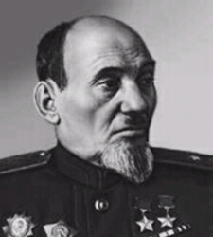 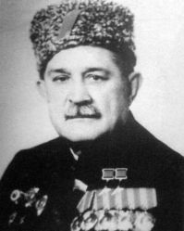 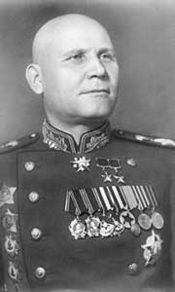 А. Б. В. 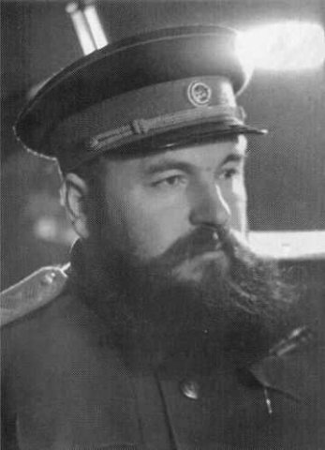 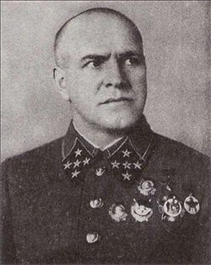 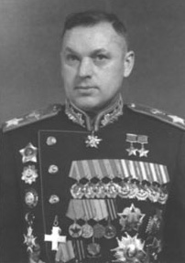 Г. Д, Е. 2. Укажите названия памятников и место где они установлены? 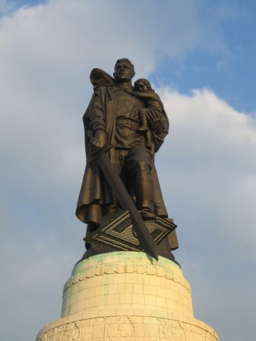 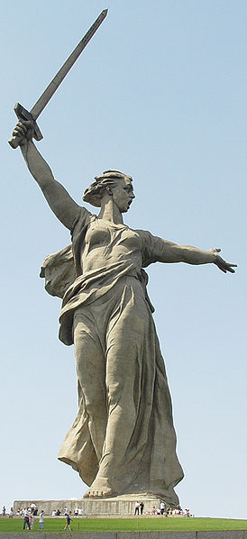 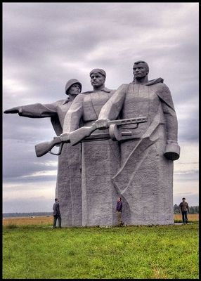 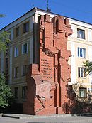
А. Б. В. Г.

3.О каких сражениях идет речь? Соотнесите описание сражения и карту.
- « …С раннего утра 17 апреля на всех участках фронта разгорелись ожесточенные сражения, враг отчаянно сопротивлялся. Однако к вечеру, не выдержав удара танковых армий, введенных накануне, которые во взаимодействии с общевойсковыми армиями пробили на ряде участков оборону на Зееловских высотах, противник начал отступать. Утром 18 апреля Зееловские высоты были взяты…
Однако и 18 апреля, противник все еще пытался остановить продвижение наших войск, бросая навстречу им все свои наличные резервы …»
(Из воспоминаний маршала Г.К. Жукова)
- «Это была поистине грандиозная битва. Обе стороны готовились к ней тщательнейшим образом.
Мы верили в победу над врагом, и эта вера имела под собой твердую почву. Нам был хорошо знаком наш главный противник – любимец фюрера Модель, которому Гитлер поручил осуществление плана разгрома советских войск под … И мы выиграли начало поединка с Моделем еще до решающего сражения на поле боя……
С разрешения Ставки – ее представителя Г.К. Жукова – мы решили упредить вражескую артиллерийскую подготовку мощной контрподготовкой. Началась она в половине третьего и продолжалась тридцать минут. Огонь одновременно вели шестьсот орудий. Полчаса стоял такой грохот, что в ушах звенело, земля содрогалась, как в эпицентре девятибального землетрясения, а над боевыми позициями изготовившегося к броску противника в сплошную черную тучу слились клубы вздыбленной земли.»
(Из воспоминаний маршала К.К. Рокоссовского)
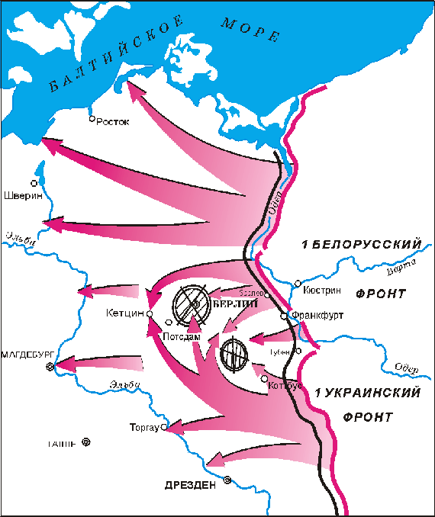 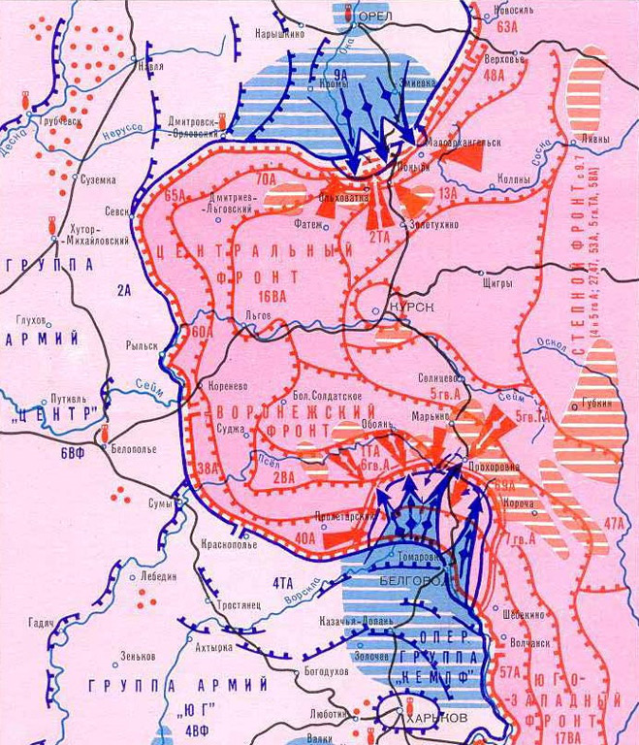 А. Б.

